山西省统计局朔州市调查监测中心2021年度部门决算

目 录
第一部分 单位概况 3
一、部门职责 3
二、机构设置 4
第二部分 2021年度部门决算公开报表 11
一、2021年收入支出决算总表 11
二、2021年收入决算总表 11
三、2021 年支出决算总表 11
四、2021年财政拨款收入支出决算总表 11
五、2021年一般公共预算财政拨款支出决算表（一） 11
六、2021年一般公共预算财政拨款支出决算表（二） 11
七、2021年一般公共预算财政拨款“三公”经费支出决算表 11
八、2021年政府性基金预算财政拨款收入支出决算表 11
九、2021年国有资本经营预算财政拨款支出决算表 11
十、2021年部门决算公开相关信息统计表 11
第三部分 2021年度部门决算情况说明 5
一、收入支出决算总体情况说明 5
二、收入决算情况说明 5
三、支出决算情况说明 5
四、财政拨款收入支出决算总体情况说明 5

五、一般公共预算财政拨款支出决算情况说明 6
六、一般公共预算财政拨款基本支出决算情况说明 6
七、一般公共预算财政拨款“三公”经费支出决算情况说明 7
八、政府性基金预算收入支出决算情况说明 7
九、其他重要事项的情况说明 8
第四部分、名词解释 8
第一部分 单位概况

- 山西省统计局朔州市调查监测中心主要职能：
贯彻执行党和国家及省、市有关方针、政策和法律法规；制定全市统计工作现代化规划、统计调查计划和统计调查方案，统一领导和协调全市所有单位(包括中央和省驻朔单位)的统计工作，组织并监督检查全市统计法律法规和统计制度的实施；领导和综合协调全市国民经济核算工作；按照国家和省、市有关部署，会同有关部门组织实施全市重大国情国力调查；组织全市各级统计部门和统计人员完成国家及省统一部署的各种经济社会发展统计调查工作,完成国家和省市部署的有关专项调查、重点调查、抽样调查等调查任务；搜集、整理和提供全市的基本统计资料，并对全市国民经济、社会发展和科技进步情况进行统计分析、统计预测和统计监督，为市委、市政府宏观决策提供建议和咨询服务，为社会各界提供信息服务；统一检查、审定、管理、公布和出版全市性的基本统计资料，定期发布全市国民经济和社会发展情况的统计公报；统一管理和指导我市的城市调查队、统计调查监测中心工作；组织指导全市各部门、各单位加强统计基础工作建设，加强统计教育、统计干部培训和统计科学研究工作;完成市委、市政府和上级统计部门交办的其它任务。
二、机构设置情况
1、人员基本情况
山西省统计局朔州市调查监测中心属参公事业单位，编制14人，实有14人,2018年退休人员2名。
- 单位设施情况
财政核定小汽车编制数1辆，实有小汽车1辆。
- 2021年度部门决算公开报表（见附表）
一、2021年收入支出决算总表
二、2021 年收入决算表
三、2021年支出决算表
四、2021年财政拨款收入支出决算总表
五、2021 年一般公共预算财政拨款支出决算表（一）
六、2021 年一般公共预算财政拨款支出决算表（二）
七、2021 年一般公共预算财政拨款“三公”经费支出决算表
八、2021 年政府性基金预算财政拨款收入支出决算表
九、2021 年国有资本经营预算财政拨款支出决算表
十、2021 年部门决算公开相关信息统计表

第三部分 2021 年度部门决算情况说明

一、2021 年度收入支出决算总体情况说明
2020年度收支决算总计172.4万元，与 2020 年相比减少21万元，减少10.8％。主要原因是2021年年初预算比2020年减少。
二、2021 年度收入决算情况说明
本年收入合计172.4万元，其中：财政拨款收入169.2万元，占比98％。
三、2021 年度支出决算情况说明
本年支出合计172.3万元，其中：基本支出159.8万元， 占比92.7％；项目支出12.5万元，占比 7.2％。
四、2021 年度财政拨款收入支出决算总体情况说明

2021年度收支决算总计172.4万元，与 2020 年相比减少 21万元，减少10.8％。主要原因是2021年年初预算比2020年减少。
五、2021 年一般公共预算财政拨款支出决算情况说明

1、一般公共财政拨款支出决算总体情况。

2021 年度一般公共预算财政拨款支出169.2万元。占本年支出合计的 98％。与 2020 年相比，一般公共预算财政拨款支出减少8.9万元，减少4.9%。主要原因是2021年年初预算比2020年减少。
2、一般公共预算财政拨款支出决算结构情况。

2021年度一般公共预算财政拨款支出主要用于以下方面：一般公共服务支出145 万元，占当年支出的 85.6％， 用于人员工资、津补贴、取暖费以及人员公用等各项支出。社会保障和就业支出16.1万元，占当年支出的9.5%，用于人员社保等支出。卫生健康支出8万元，占当年支出的4.7%，用于人员医保类等支出。
3、一般公共预算财政拨款支出决算具体情况。

2021 年度一般公共预算财政拨款支出当年预算为169.2万元，支出决算为169.2万元，完成当年预算的100％。
六、2021年度一般公共预算财政拨款基本支出决算情况说明。
2021 年度一般公共预算财政拨款基本支出156.6万元，其中：人员经费 138.9万元，主要包括基本工资、津贴补贴、其他对个人和家庭的补助等；公用经费17.7万元，主要包括办公费、其他交通费、邮电费、培训费、差旅费等。
七、2021年度一般公共预算财政拨款“三公”经费支出决算情况说明。
2021年度“三公”经费一般公共预算财政拨款支出决算0.57万元，比上年减少0.53万元，减少48％。减少原因是2021年因为疫情原因，用车下乡、外出培训次数相对2020年减少。因公出国(境)费支出 0 万元，与上年相同；公务接待费支出 0 万元，与上年相同。
本年度本单位无因公出国（境）费，未发生公务用车购置费， 车辆保有量 1 辆，无公务接待费支出。
八、2021年度政府性基金预算收入支出决算情况说明

2021 年度我单位无政府性基金收入。
九、其他重要事项的情况说明
1、机关运行经费支出情况。

本单位机关运行经费支出17.7万 元，比 2020年 减 少 0.7万元。主要原因是：由于 2021 年疫情影响，各项支出相对减少。
2、政府采购支出情况。
2021年政府采购支出总额4.6万元，其中：政府采购货物支出1.7万元、政府采购印刷服务支出2.9万元、政府采购工程支出0元。
3、国有资产占用情况。
截止2021年12月31日，单位共有车辆1辆。
4、预算绩效管理工作开展情况
（1）2021年度单位实行绩效目标管理目标项目 0 个，涉及一般公共预算当年拨款 0 万元，
（2）2021年我单位未开展绩效管理目标工作。
5、政府购买服务指导性目录。
2021 年我单位无政府购买服务指导性目录。
第四部分 名词解释

(一)财政拨款收入：指同级财政当年拨付的资金。
(二)上级补助收入：指事业单位从主管部门和上级单位取得的非财政补助收入。
(三)事业收入：指事业单位开展专业业务活动及其辅助活动所取得的收入。
(四)经营收入：指事业单位在专业业务活动及其辅助活动之外开展非独立核算经营活动取得的收入。
(五)附属单位缴款：指事业单位附属的独立核算单位按有关规定上缴的收入。
(六)其他收入：指除上述“财政拨款收入”、“事业收入”、 “经营收入”、“附属单位繳款”等之外取得的收入。
(七)用事业基金弥补收支差额：指事业单位在当年的“财政拨款收入”、“财政拨款结转和结余资金”、“事业收入”、“事业单位经营收入”、“其他收入”不足以安排当年支出的情况下，使用以前年度积累的事业基金(即事业单位当年收支相抵后按国家规定提取、用于弥补以后年度收支差额的基金) 弥补本年度收支缺口的资金。
(八)上年结转和结余：指以前年度支出预算因客观条件变化未执行完毕、结转到本年度按有关规定继续使用的资金，既包括财政拨款结转和结余，也包括事业收入、经营收入、其他收入的结转和结余。
(九)结余分配：反映单位当年结余的分配情况。
(十)年末结转和结余:指本年度或以前年度预算安排、因客观条件发生变化无法按原计划实施，需要延迟到以后年度按有关规定继续使用的资金，既包括财政拨款结转和结余，也包括事业收入、经营收入、其他收入的结转和结余。
(十ー)基本支出：指为保障机构正常运转、完成日常工作任务而发生的人员支出和公用支出。
(十ニ)项目支出：指在基本支出之外为完成特定行政任务和事业发展目标所发生的支出。
(十三)经营支出：指事业单位在专业业务活动及其辅助活动之外开展非独立核算经营活动发生的支出。
(十四)对附属单位补助支出：指事业单位发生的用非财政预算资金对附属单位的补助支出。
(十五)“三公”经费：纳入同级财政预决算管理的“三公” 经费是指用一般公共预算财政拨款安排的因公出国(境)费、公务用车购置及运行费和公务接待费。其中，因公出国(境)费反映单位公务出国(境)的住宿费、旅费、伙食补助费、杂费、培训费等支出;公务用车购置及运行费反映单位公务用车购置费及租用费、燃料费、维修费、过路过桥费、保险费、安全奖励费用等支出;公务接待费反映单位按规定开支的各类公务接待 (含外宾接待)支出。
(十六)机关运行经费：为保障行政单位(含参照公务员法管理的事业单位)运行用于购买货物和服务的各项资金，包括办公及印刷费、邮电费、差旅费、会议费、福利费日常维修费、专用材料及一般设备购置费、办公用房水电费、办公用房取暖费、办公用房物业管理费、公务用车运行维护费以及其他费用。
(十七)其他需要解释的名词
附件2021年度部门决算公开报表
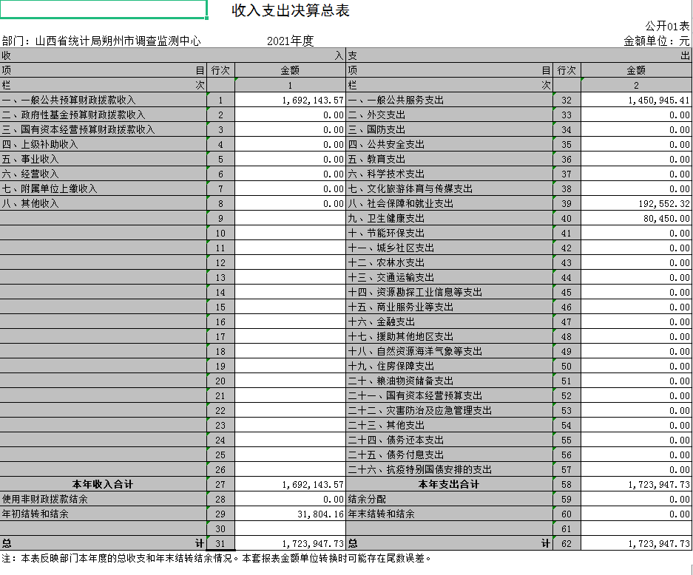

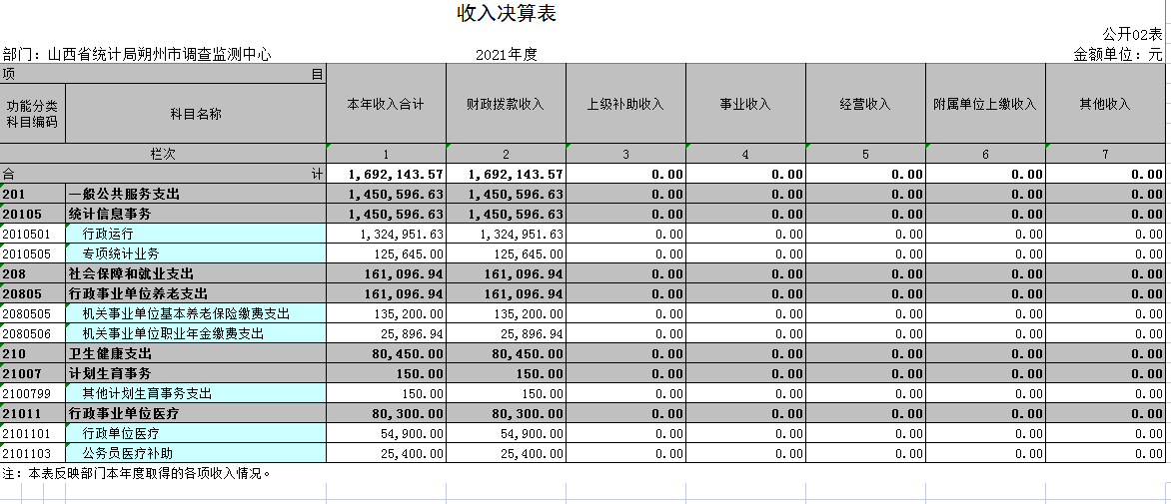

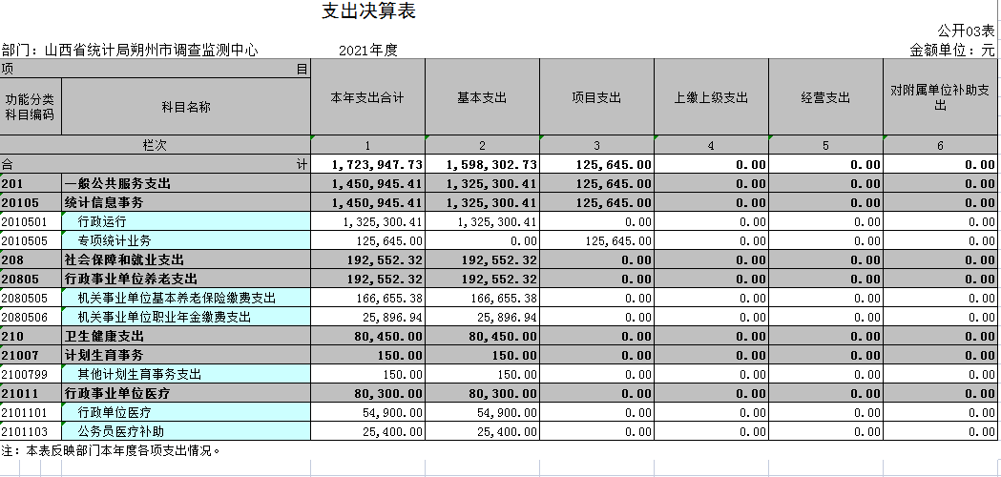

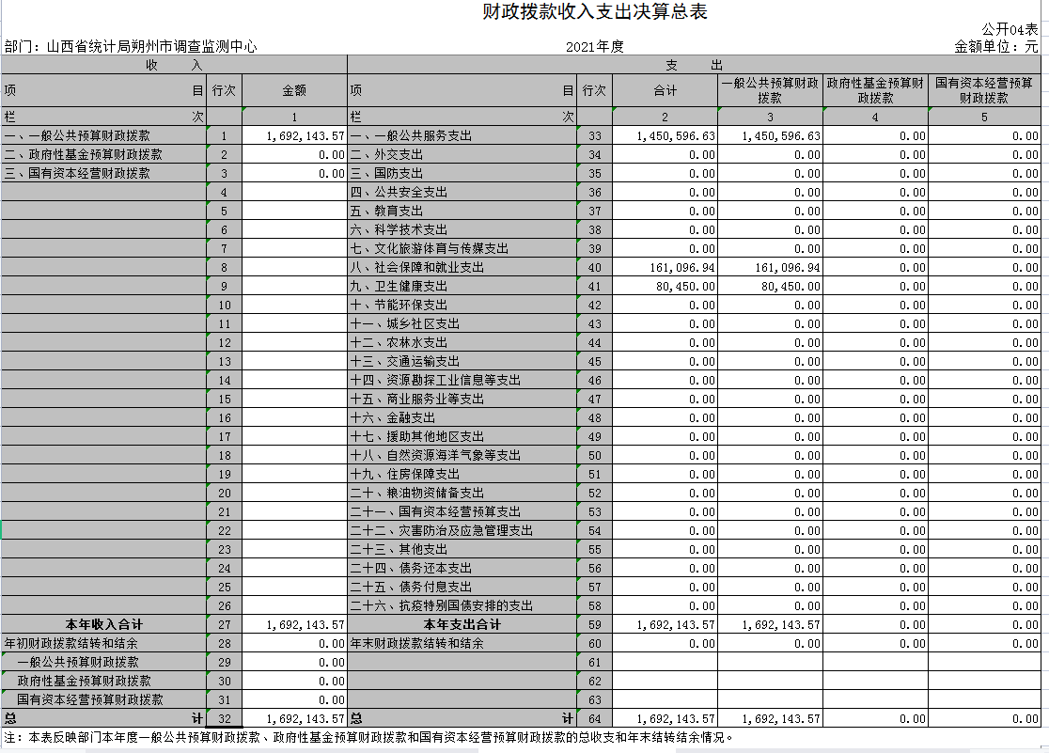

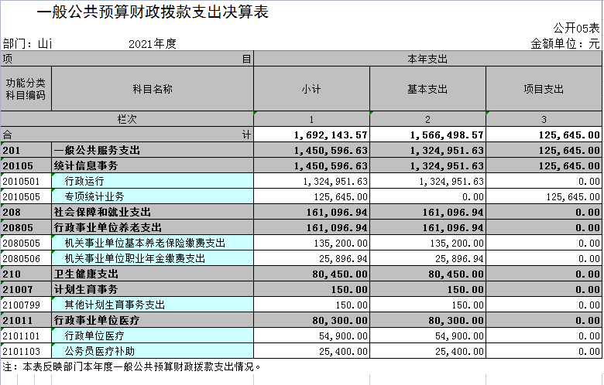

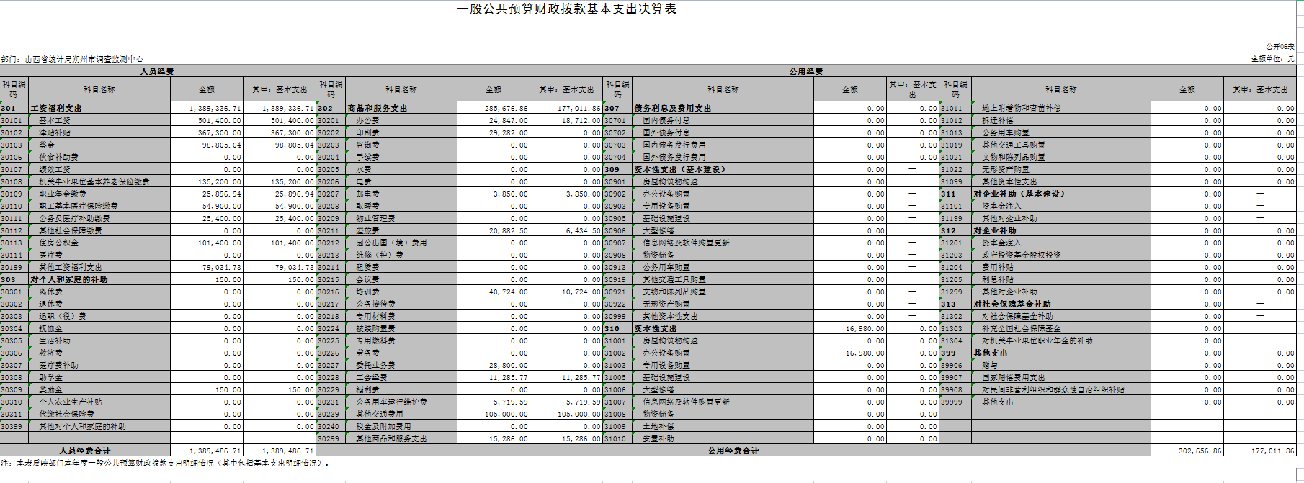
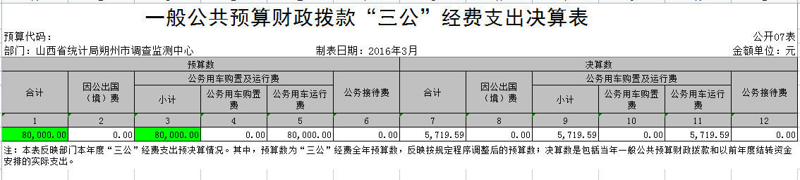

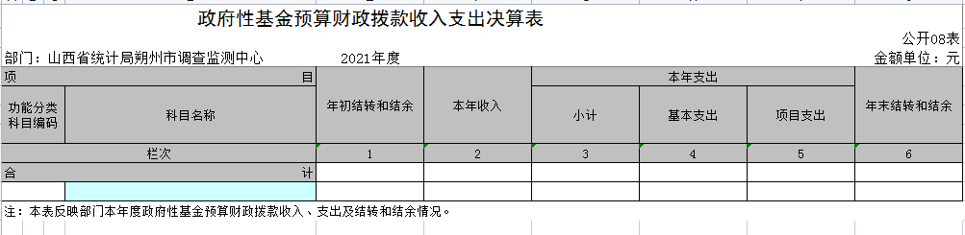
备注：我单位无政府性基金预算收支，故本表无数据。

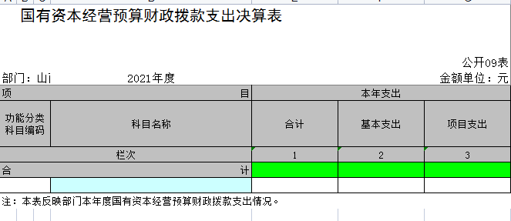
备注：我单位无国有资本经营预算支出，故本表无数据。

